字节Xpert高经出题全流程SOP：从注册到结算
本文档用途：高经出题全流程操作手册，配合《出题提示词资料包》使用。提示词全文在付费资料包内，本文只展示结构与关键截图。
适用对象：已具备行业纵深（金融/法律/医疗/软件等）、能通过简历学历认证、愿意配强模型当陪练的出题人。
一句话总览：注册认证 → 申请入群领题 → 首轮出题 → （可选加固）→ 本地自测 → 提交 → 平台质检打分 → 不达标返修 → 返修后再测再交 → 达标/FDE兜底结算。全程人工只做判断和把关，其余交给模型流水线。
版权与使用声明（保留在文档内）
- 本资料为付费专属内容（陪跑档 v1.0），仅供购买者本人使用
- 禁止任何形式的转发、截图外传、二次销售与公开引用；每份资料带唯一发放标识，外传可溯源，查实后取消后续更新资格
- 平台机制（单价/激励/配额/期限）随期数变动，更新版凭购买记录在付费群领取
版本：v1.0 · 2026-11-09 定稿。机制类信息（单价/激励/配额/期限）随期数变动，以当期群通知为准。

准备篇：工具与算力（先白嫖，再付费）
出题与自测的全部装备：
用途 | 工具 | 说明
出题 Agent | 智谱 ZCode（默认 GLM-5.3 最高模式）或 WorkBuddy（混元 WBhy4） | 同一套提示词，两套环境可单独跑也可并发跑（双号/夫妻档建议并发）；产物自动落盘成 v1/、CHANGELOG.md、upload_latest/
自测打分 | 智谱桌面客户端 GLM-5.3-Flash（推理强度"最高"） | 答题/评分双窗口协议
付费兜底 | GLM Coding Plan（截图时限时 8 折，约 35.2 元/月起） | 免费额度耗尽后切换，通过一道题的报酬就赚回套餐费
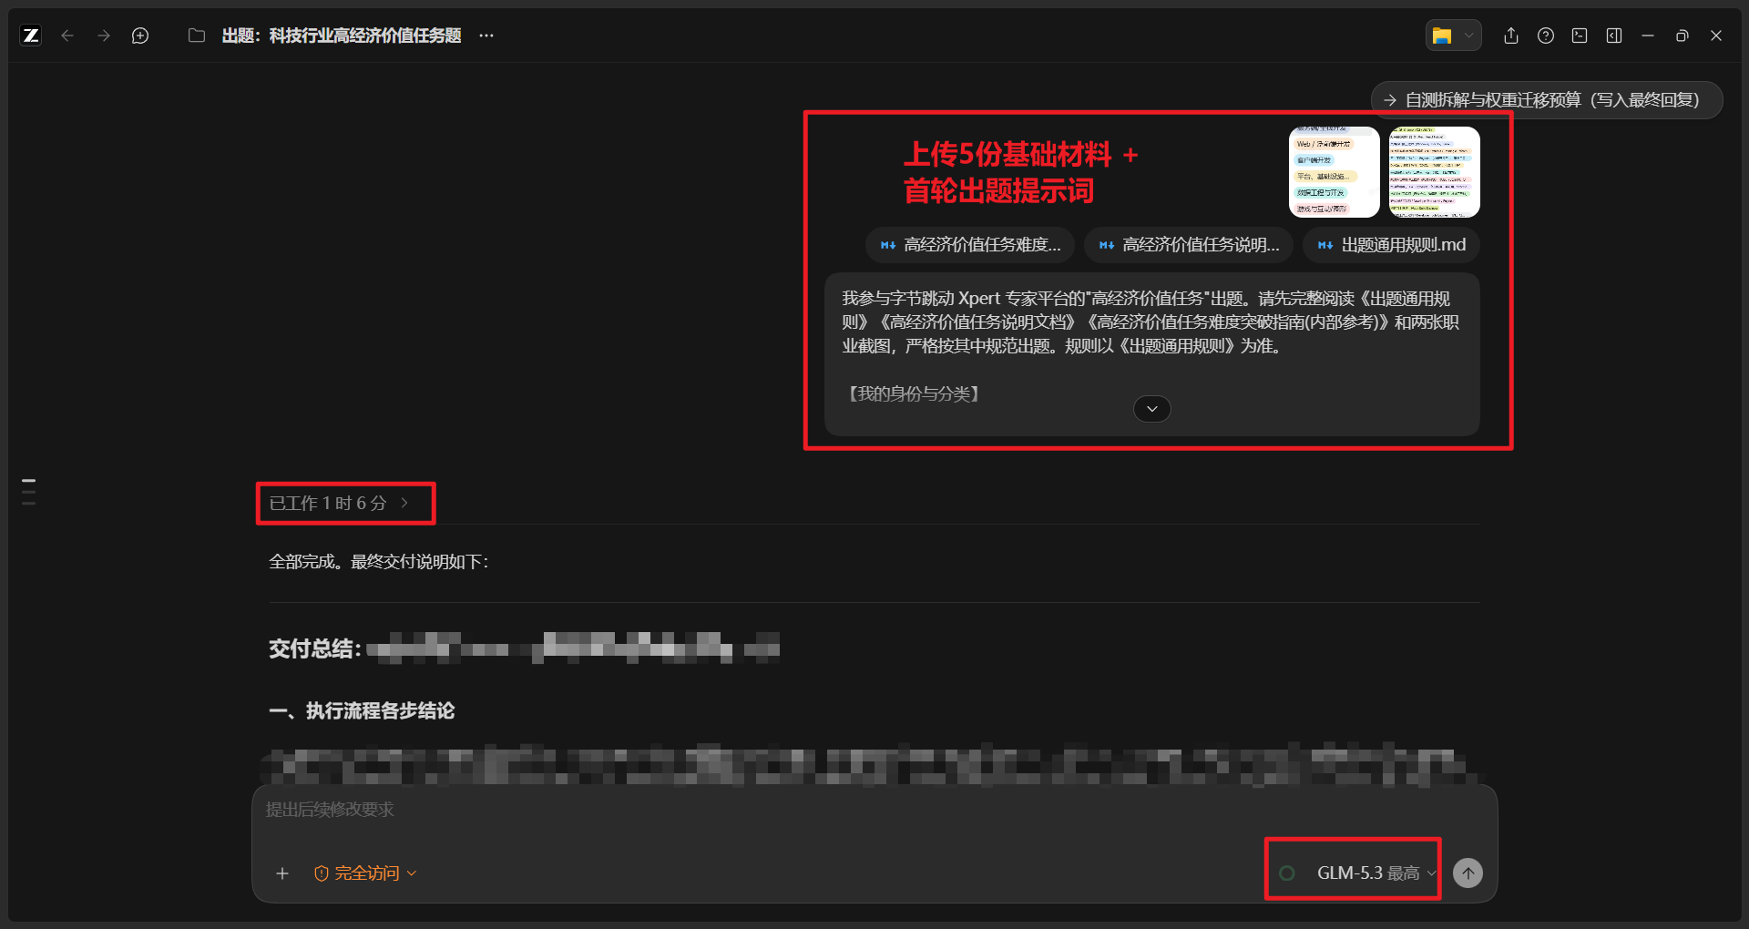
ZCode 出题实拍：上传 5 份基础材料 + 首轮出题提示词，模型连续工作 1 小时 06 分自动产出全套交付物
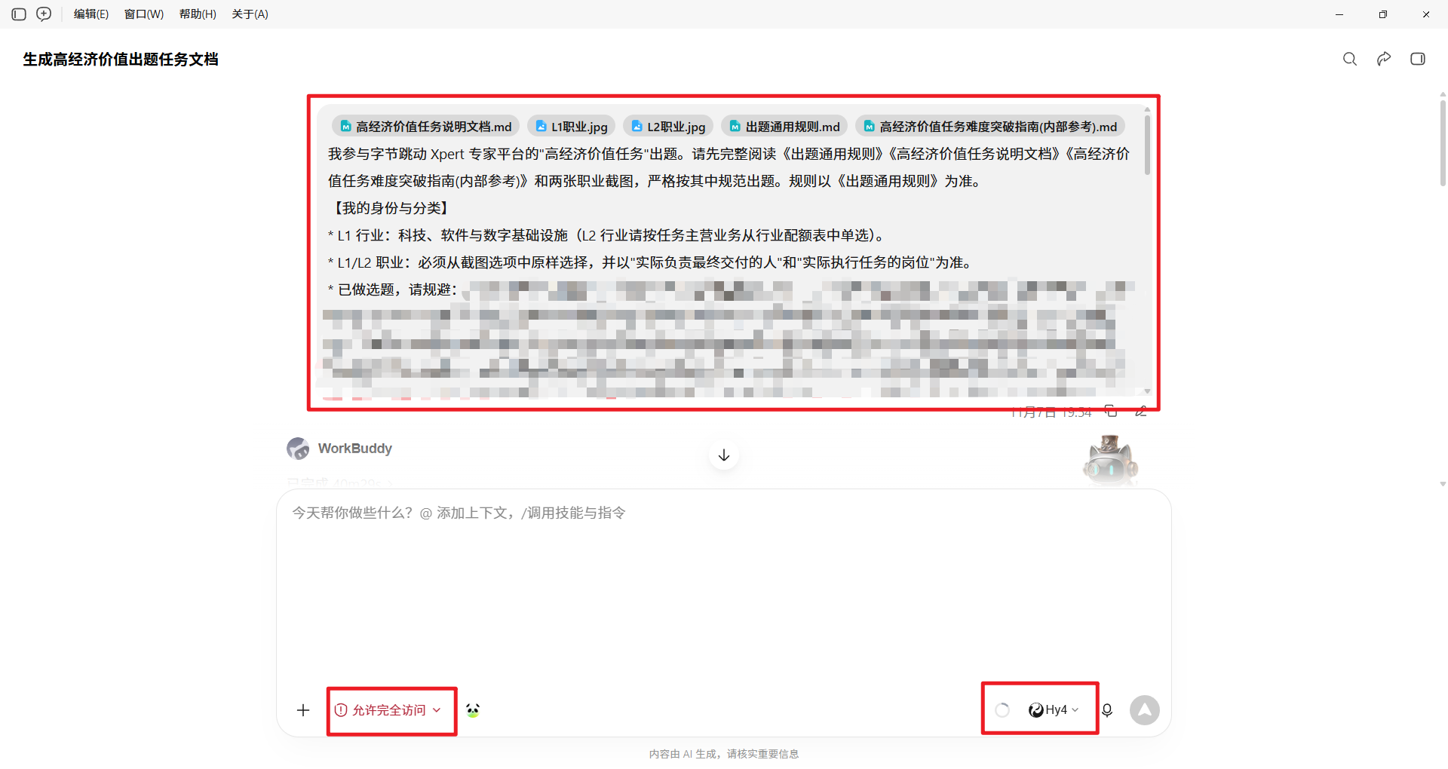
WorkBuddy（混元 WBhy4）出题实拍：文档标签页 + 对话区，题目文档边生成边预览；与 ZCode 可单独或并发出题
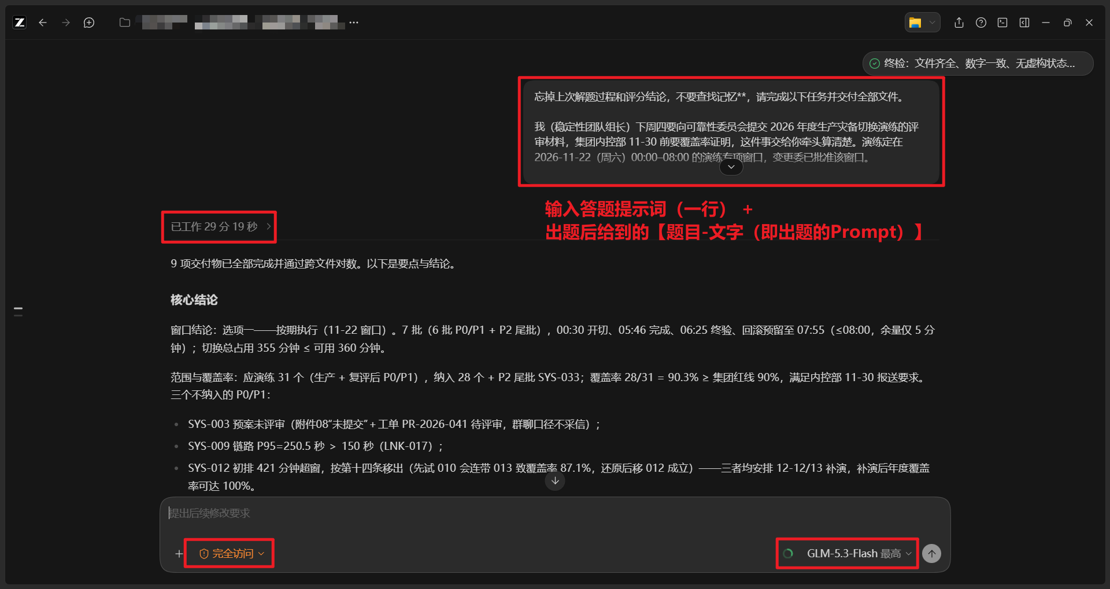
自测打分入口：新建会话选 GLM-5.3-Flash，推理强度拉到"最高"，开启"完全访问"
⚠️ 白嫖窗口（看到就立刻领）：近两周每天晚上赠送 3 亿免费 token，周末 5 亿，左下角会弹出领取界面，生效时间 23:00–次日 09:00。用免费额度就能把第一道题完整跑通——活动随时可能收回，别等。
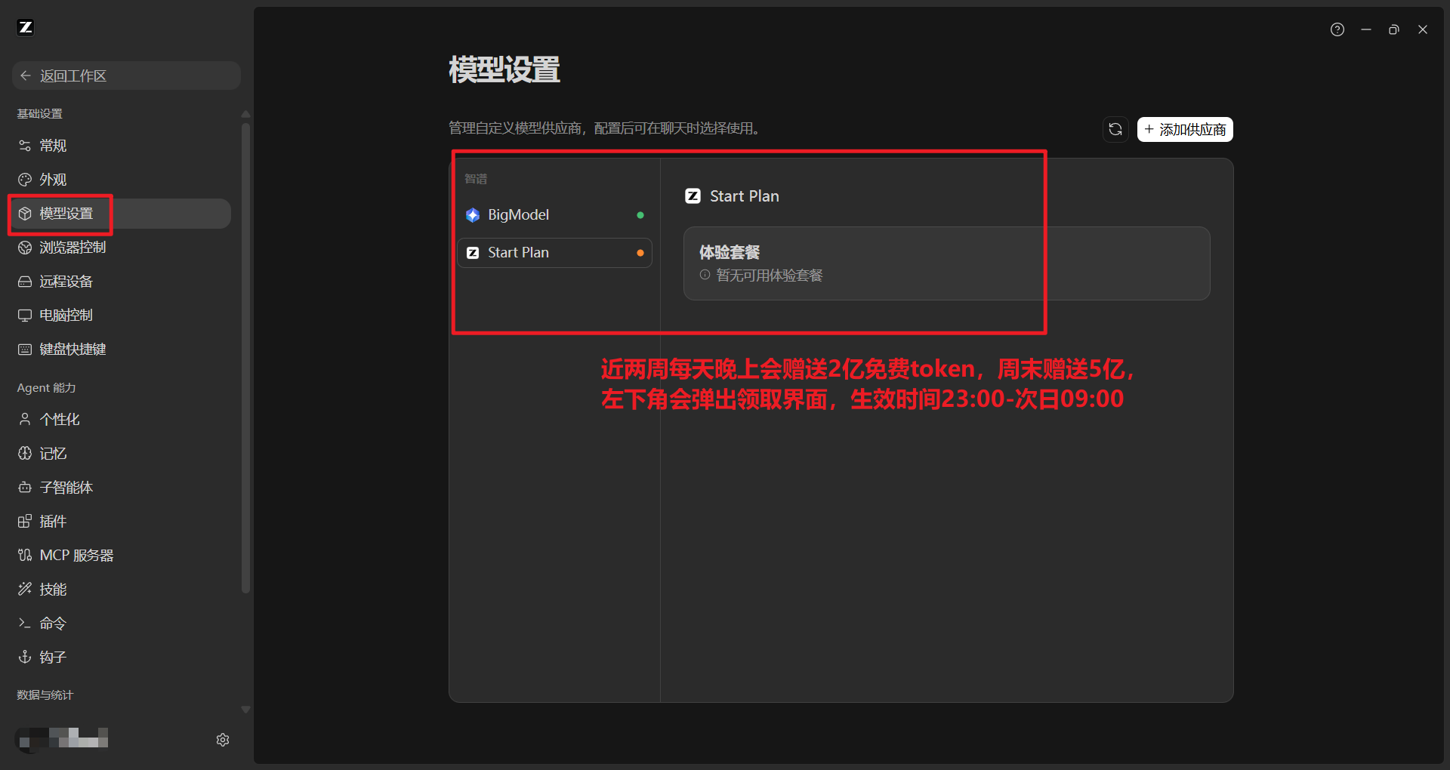
免费额度领取说明（红字为实操备注）
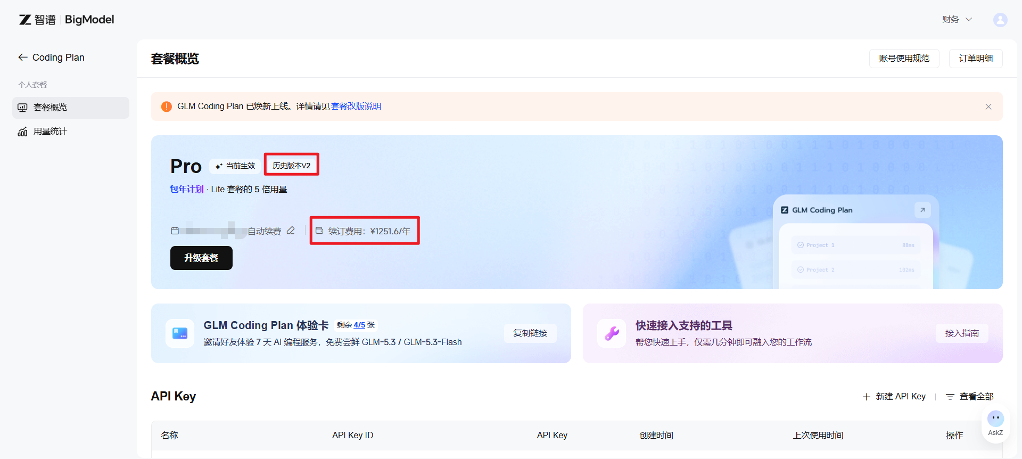
免费额度耗尽后的付费方案：GLM Coding Plan，截图时限时 8 折
本地目录约定（一期一文件夹、一题一子文件夹、一版一目录）：
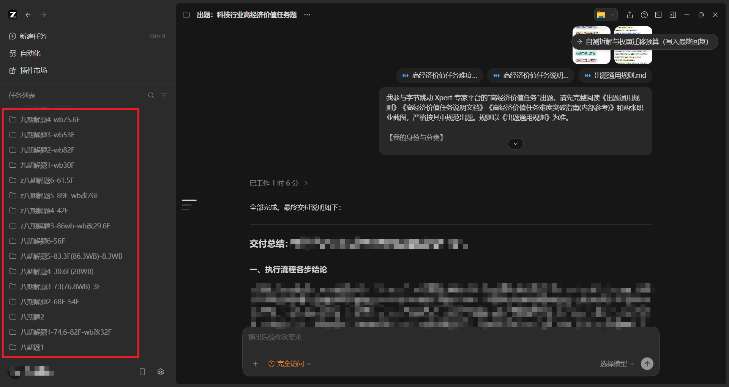
目录树：期 → 题 → v1/v2/v3… 版本文件，返修永远开新版本目录，旧版只读

① 注册与认证：一天过审，简历是门面
入口：Xpert 专家社区官网，点「成为专家」。建议走邀请链接注册（走我邀请我有奖励，提前说清楚）：
https://corexpertdata.com/x/lb-Xy32uct（打开后会自动跳转成一串更长的链接，属正常跳转，不影响邀请关系）
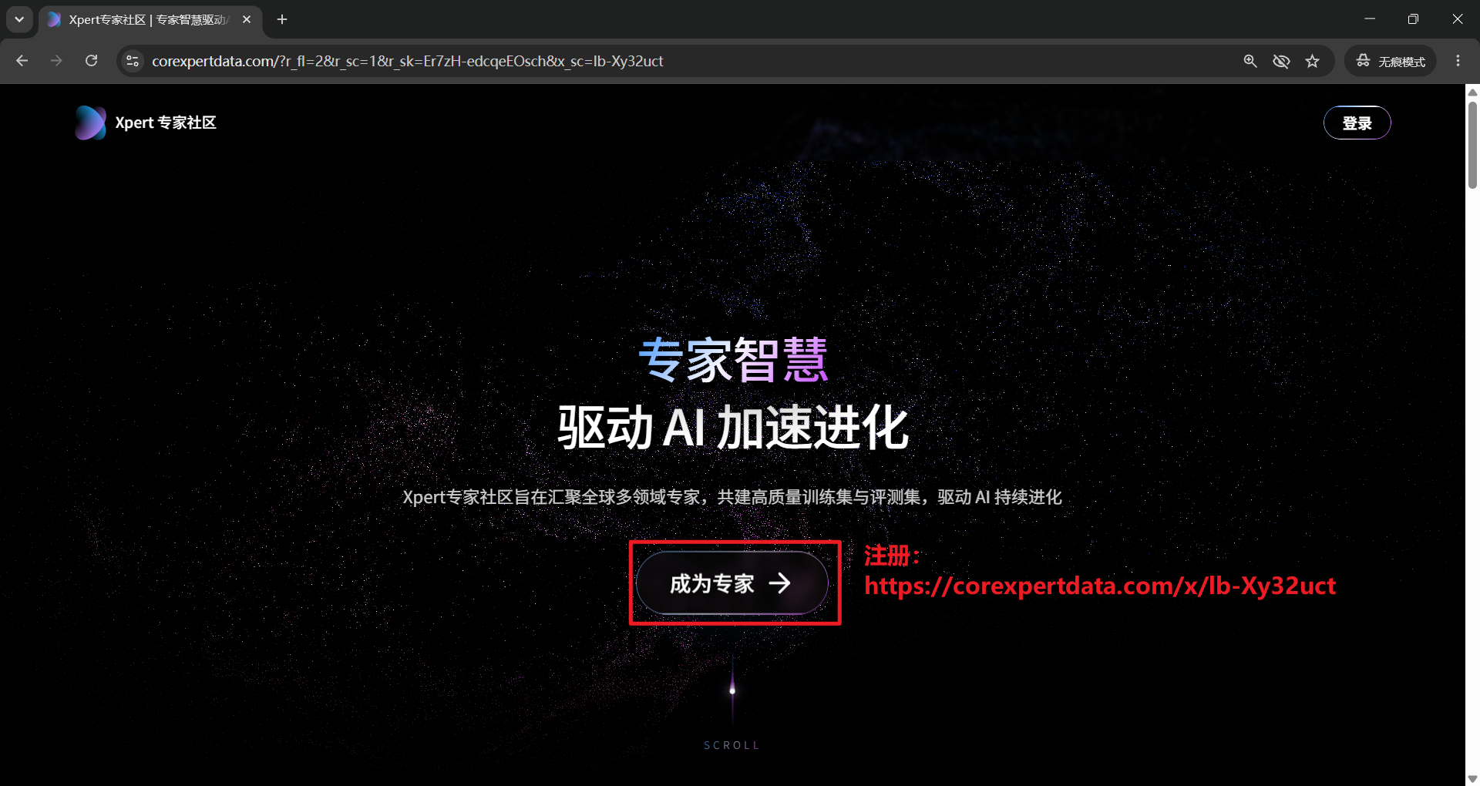
Xpert 专家社区首页，「成为专家」入口
认证两件套（结算的硬门槛，先过这关）：
- 简历上传：个人中心「基础信息」卡片的"我的简历"处上传 PDF。把简历维护好，突出你领域的专业性，有数据示例最好（做过什么项目、管过多大盘子、有什么量化结果）。
- 学历认证报告上传：教育经历处按提示上传学历认证报告，严格对照学历证明文件原样填写，认证结果用于项目资格审核。
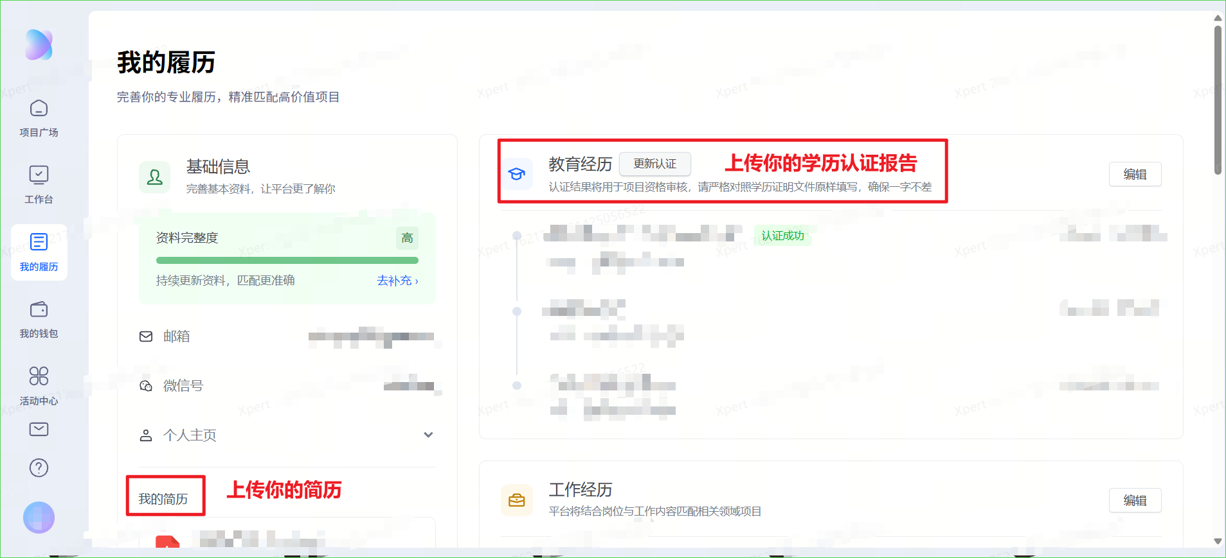
左：简历上传入口；右：教育经历上传学历认证报告（显示"认证成功"标签、资料完整度"高"）
学历认证报告从学信网开：登录学信网 → 顶部「认证」→「网上申请」→ 按提示填写并设置报告有效期（到期可延长）→ 在线查看/下载 PDF。
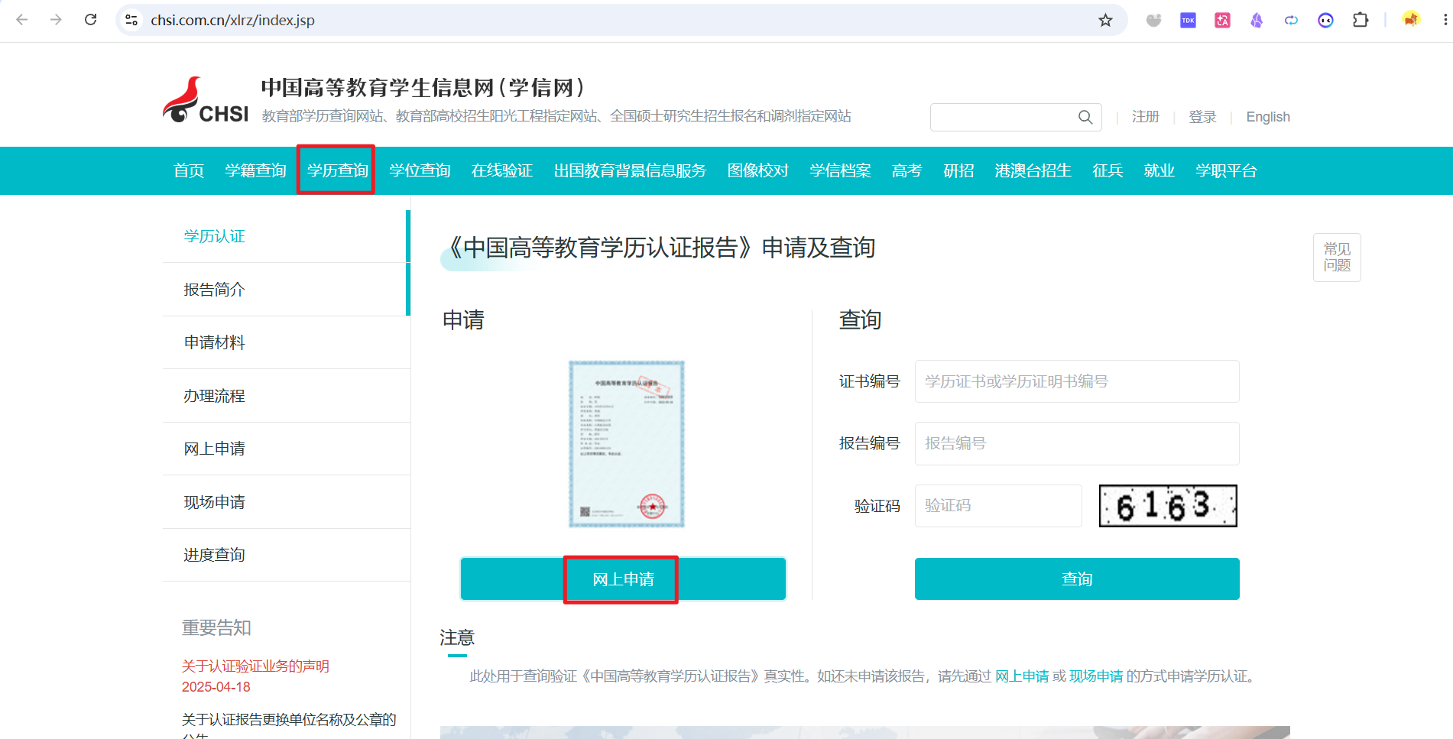
学信网"网上申请"入口，记得把报告有效期设置得足够长
耗时预期：注册到过审一般 1 天。目前平台处于开放期，据了解没有出现被拒的情况——简历专业、学历真实即可放心提交。

② 申请高经任务 → 审核通过 → 入群领题
路径一：项目广场直接申请。 任务卡片会标明任务名称、单价区间、名额和时间，用行业关键词（金融/科学/教育/医疗…）+「高经济价值」关键词筛选定位。
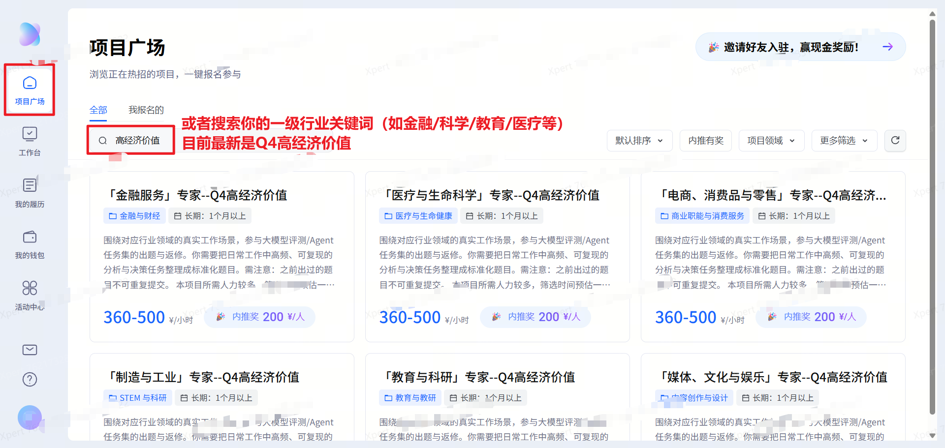
项目广场任务卡片：任务名、单价、限招名额一目了然
路径二：盯飞书大群。 看到新任务先填申请问卷——按问题选项逐项填写报名即可。
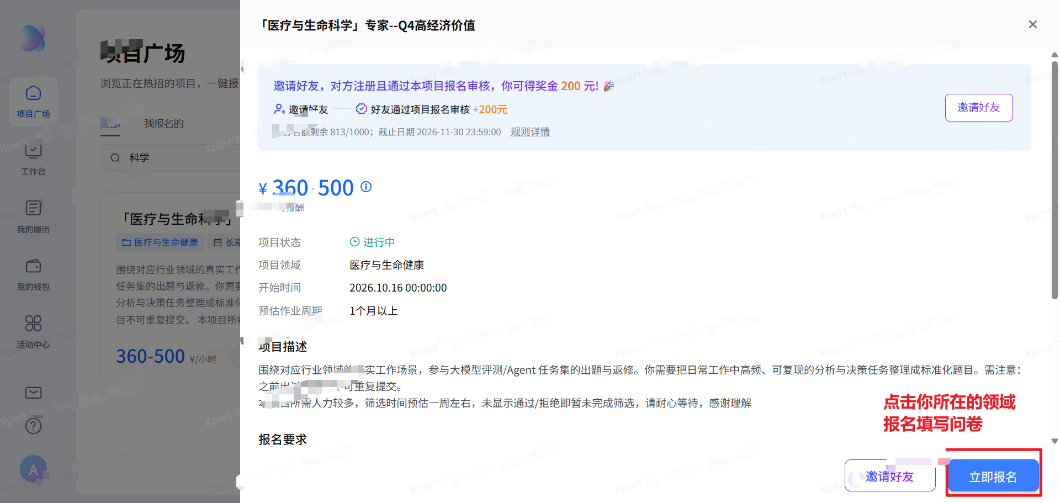
申请问卷：点击所有问题选项填写报名信息
审核通过：结果通过短信 + 站内信通知，扫码入群即可查看任务，群内审核名额，一般一天内完成。
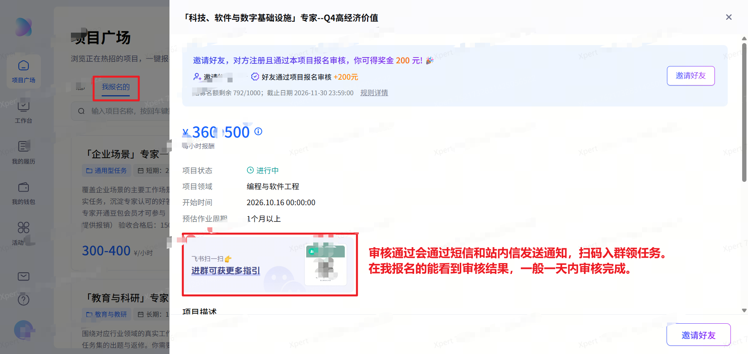
审核通过通知：短信+站内信推送，扫码进群
进群第一件事：把置顶公告从头读到尾。 群公告里是全部关键入口：任务说明文档、任务讲解录屏、出题表格（C1/C2）、高频答疑、难度自测讲解、新人入门攻略、辅导专家名单、prompt 撰写讲解。顶部还有「群文件 / 文件 / 云文档 / 精华消息」四个标签，找不到东西就去精华消息翻。
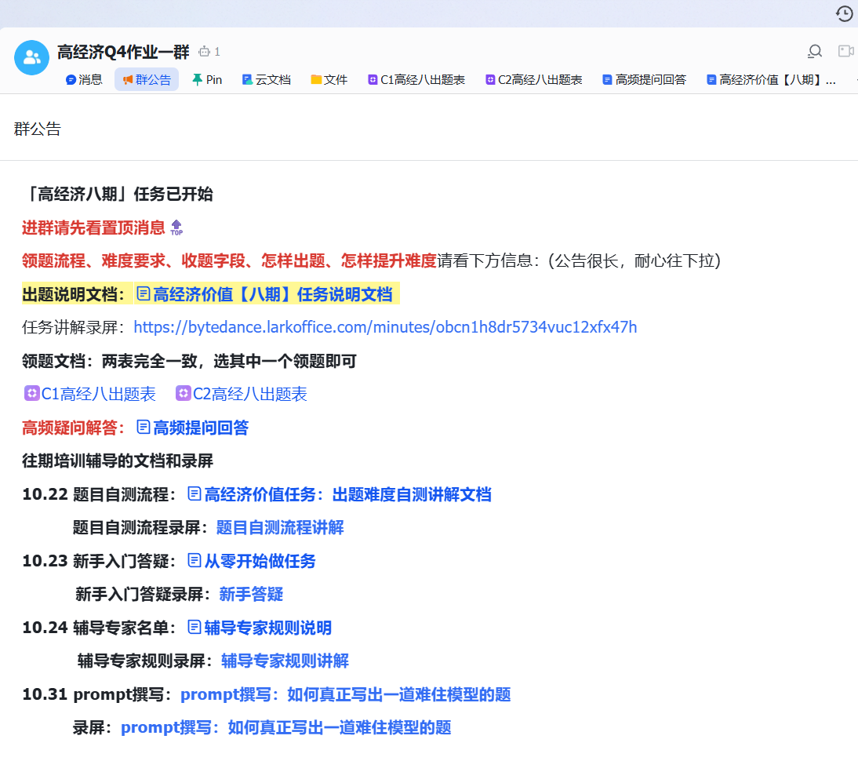
群公告导航：说明文档、录屏、出题表、答疑、新人攻略全在置顶
领题规则（关键）：
- 出题表里每行题目的行业是预分配好的（一级/二级行业、L1/L2 职业簇都定好），认领方式：在题槽行的「飞书账号（必填）」列填你的飞书账号，把「领取状态」从"待领取"改为"已领取"
- 领对应行业的题槽出题，不能把软件行业的题改成财务题；没有你所在行业的题目，直接在群里 @ 字节的老师放题
- 个人背景 ≠ 出题方向：学软件的做会计兼职，出财务题"完全符合规范"（平台老师原话）
- 五期起领题不用卡点，题目数量管够，每人上限 6 题
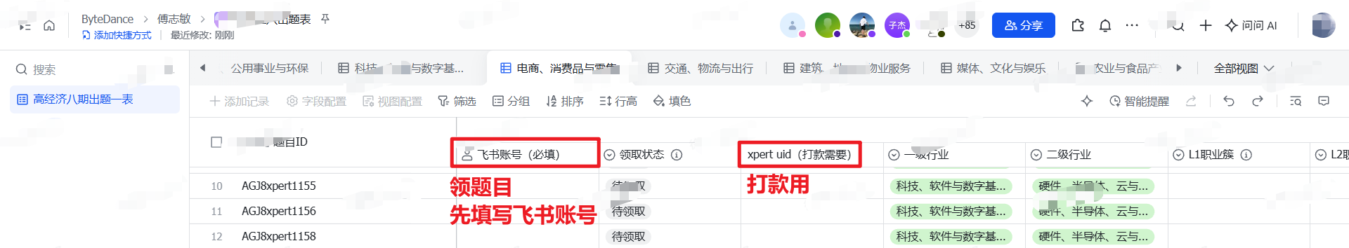
出题表题槽：行业预分配，填飞书账号+改领取状态即完成认领
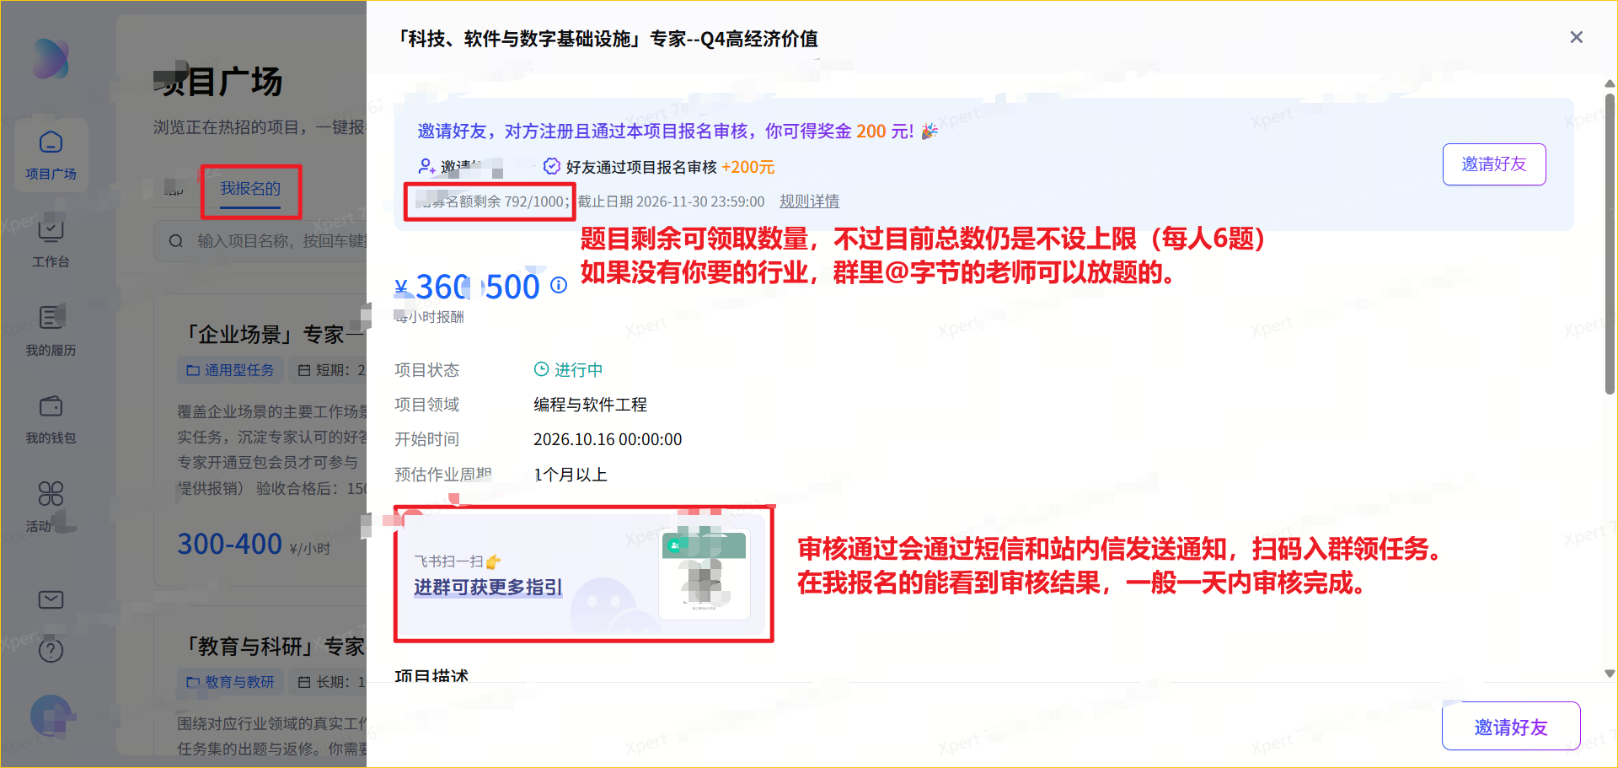
当期配额通知：每人 6 题上限

③ 首轮出题：一次成型，全靠提示词
操作三步：
- 在 ZCode 打开本题的工作文件夹
- 上传 5 样基础材料：《出题通用规则》《高经济价值任务说明文档》《高经济价值任务难度突破指南》+ L1/L2 职业截图
- 粘贴首轮出题提示词（资料包含科技版/金融版两个行业模板，换行业字段即可复用）
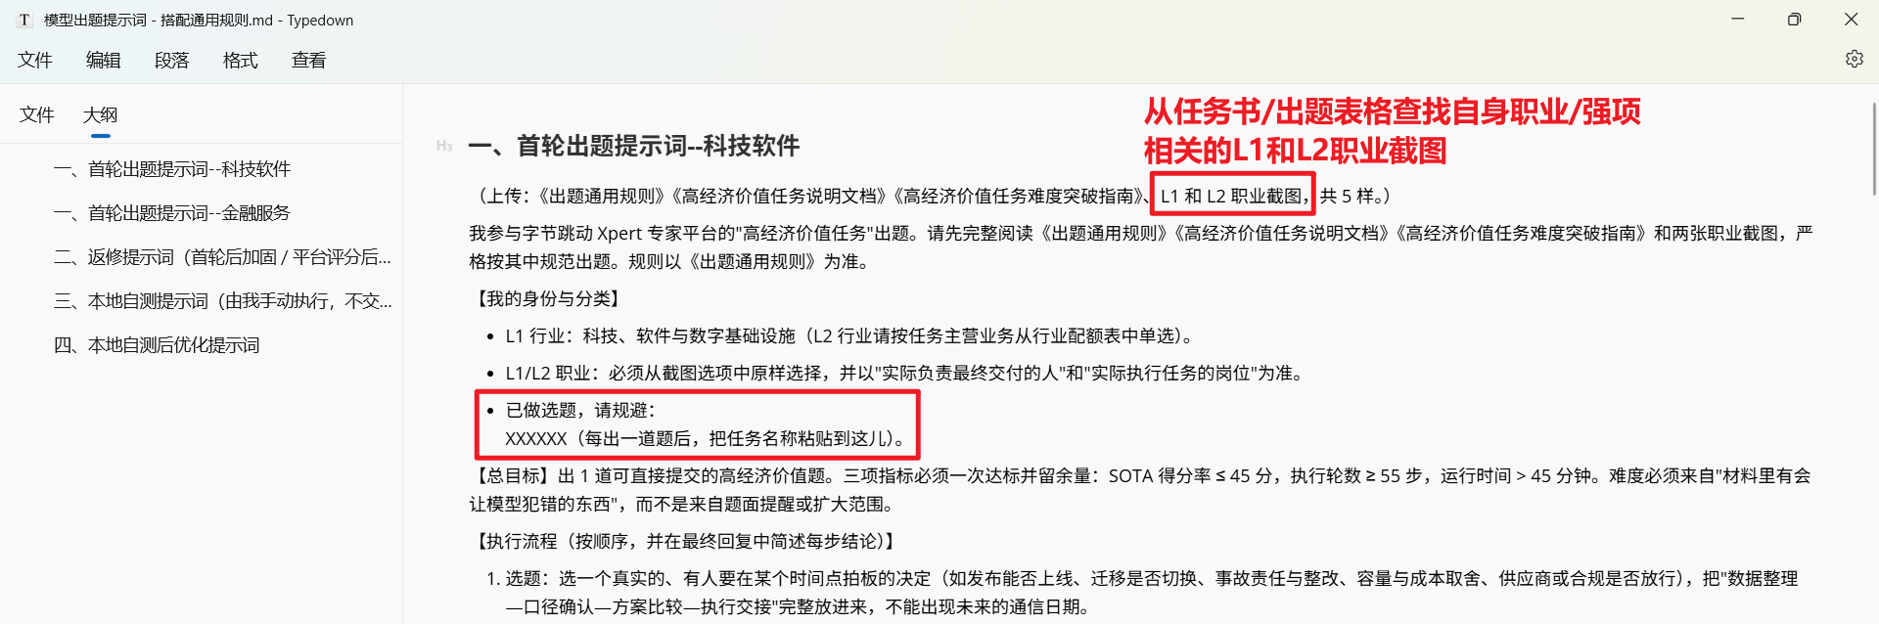
首轮提示词结构（全文见付费资料包）：身份与分类 → 总目标 → 执行流程 → 输出要求
核心心法一句话：难度必须来自"材料里会让模型犯错的东西"，而不是题面提醒——题面每写一句"必须如何处理"，等于把对应考点的坑提前填平，模型踩不到坑，难度分就压不过线。
总目标：三项指标一次达标并留余量——SOTA 得分率 ≤ 45、执行轮数 ≥ 55、运行时间 > 45 分钟（平台线 50/50/40，内部留余量）。
执行流程 7 步（提示词内置，模型自动走）：选题（真实的、有人拍板的决定）→ 决策链/标答骨架/难点清单 → 生成附件（固定种子脚本、原始导出格式）→ 写题面（不透题）→ 交付物设计（6–8 份、跨文件对数、真跑要求）→ 重测与步数预算 → 考点/作答思路/标答（独立核算+闭环验证）。
跑完后的产物形态（对照检查，缺一样都不算完成）：
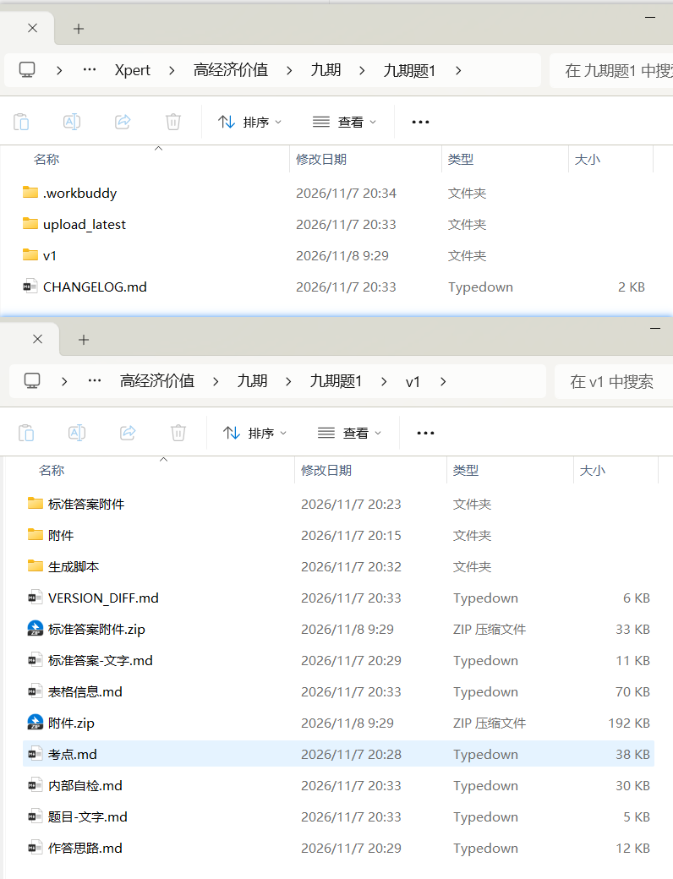
工作目录实拍：根目录 upload_latest/ + v1/ + CHANGELOG.md；v1 内含题目-文字.md、考点.md、作答思路.md、标准答案-文字.md、附件/、标准答案附件/、生成脚本/、内部自检.md、表格信息.md
- 每版本是完整一套：题面、附件、考点、作答思路、标答（文字+附件）、合并的表格信息文档、内部自检——不能只放被改动的文件
- upload_latest/ 只放推荐上传版（不含内部自检），每次更新时重新生成
最后把要填表格的信息合并成一份文档（样例）：
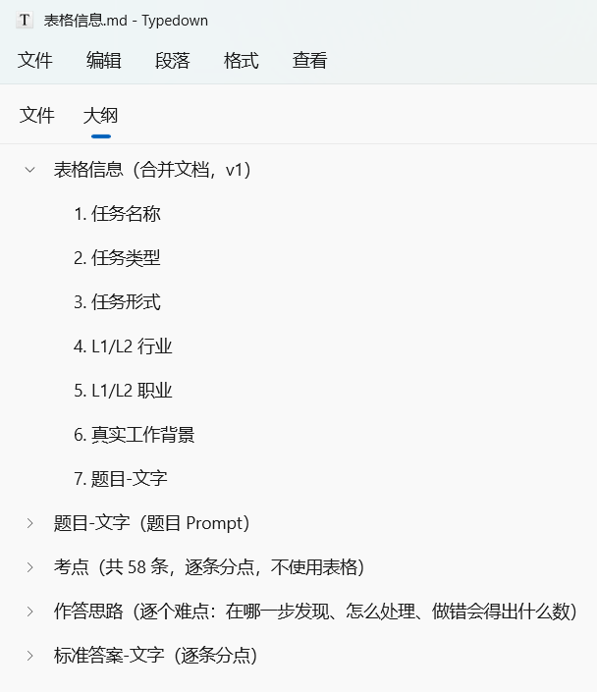
合并文档样例首屏：任务名称、任务类型、任务形式、L1/L2 行业、L1/L2 职业、真实工作背景、题目-文字、考点（本例 58 条）、作答思路、标准答案-文字

④ 可选加固：何时做，何时跳过
决策标准：
- 赶时间 / 冲一次合格：跳过加固直接交。国庆实战：16 题省掉加固环节，8 题一次通过 + 2 题 FDE 兜底，两个半小时落袋一万六
- 时间充裕 / 新手前两期：跑一轮加固提示词（资料包"返修提示词-加固分支"），30–50 分钟，目标提升时间/步数/难度，不改任务本质
加固提示词逻辑（引用结构，全文在付费包）：触发来源选"加固"——资料包返修提示词的【触发来源】二选一之一（另一种"评分"见⑤本地自测不达标与⑧平台打分不达标两个场景）→ 先体检（透题扫描/考点统计/难点落点/两种重测）→ 只改诊断出的缺口 → 版本管理照旧（vN 整体复制为 vN+1）。
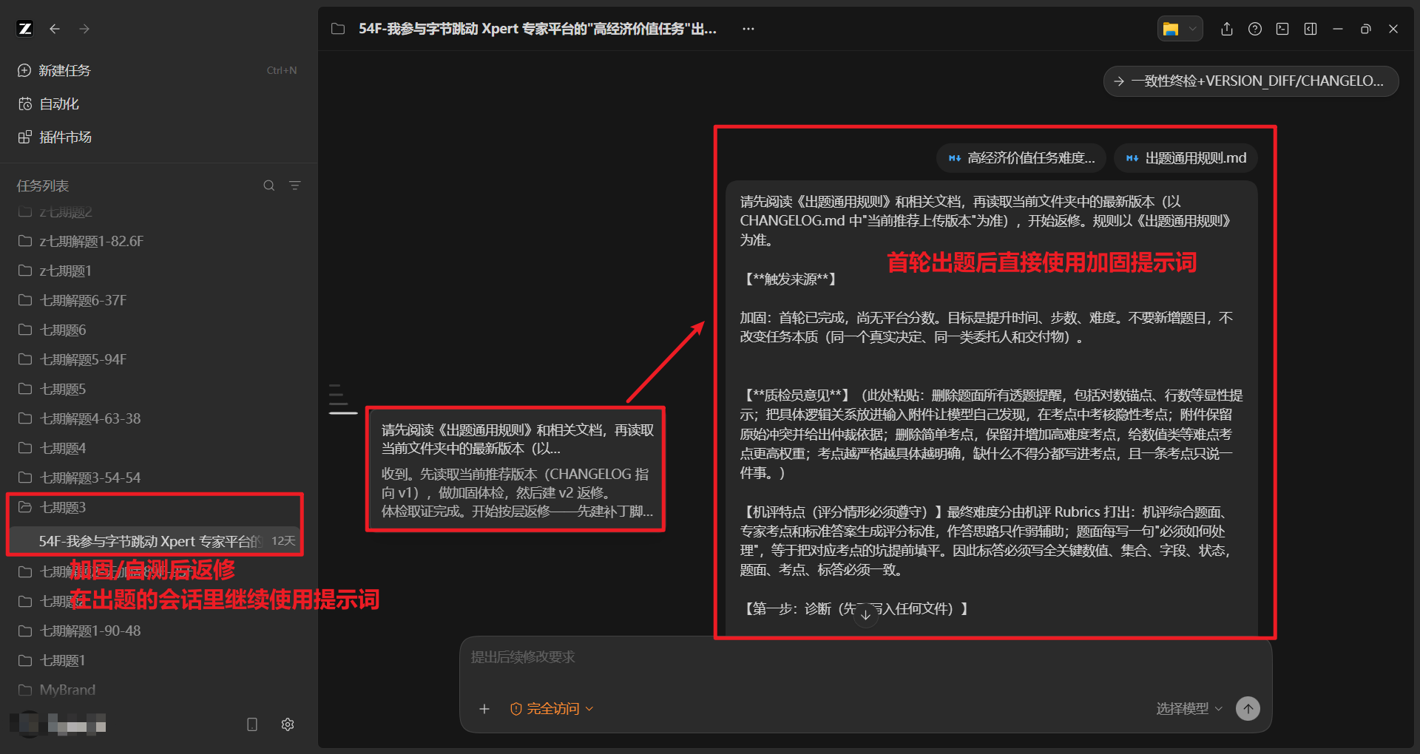
VERSION_DIFF.md 实例：逐文件列出新增/删除/修改的题面句子、考点、附件，版本号清晰可溯
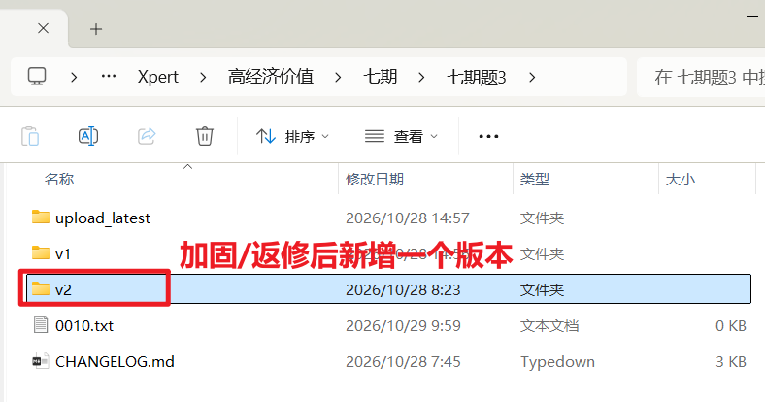
加固/返修后新增一个版本：v1 旁多出 v2，旧版不动

⑤ 本地自测：双窗口协议（烟雾测试定位）
定位先纠偏：本地分预测不了平台分（实测案例：本地 73 分平台 44 分放行、本地 86 分平台 48.92 分一轮通过、本地 77 分平台 90.75 分打回）。自测的价值是筛掉明显过易的题，不是卡提交门槛——3 次全对的考点删掉，其他直接交。
双窗口操作：
窗口一 · 答题（新开会话，只传题面，不传标答）：
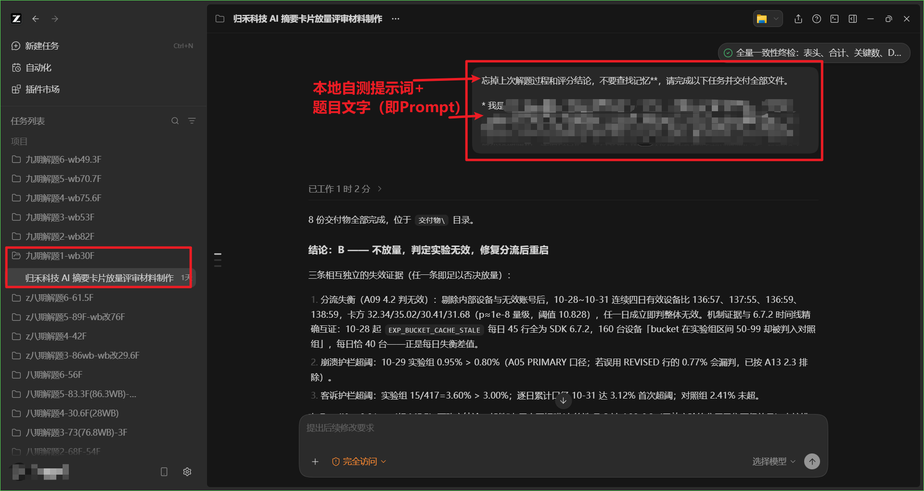
答题窗口：只上传题目 Prompt + 全部问题附件，标答/考点/作答思路一律不上传
第一句话术："忘掉上次解题过程和评分结论，不要查找记忆，请完成以下任务并交付全部文件。"
窗口二 · 评分（另开新会话，传答卷+标答+考点+作答思路）：
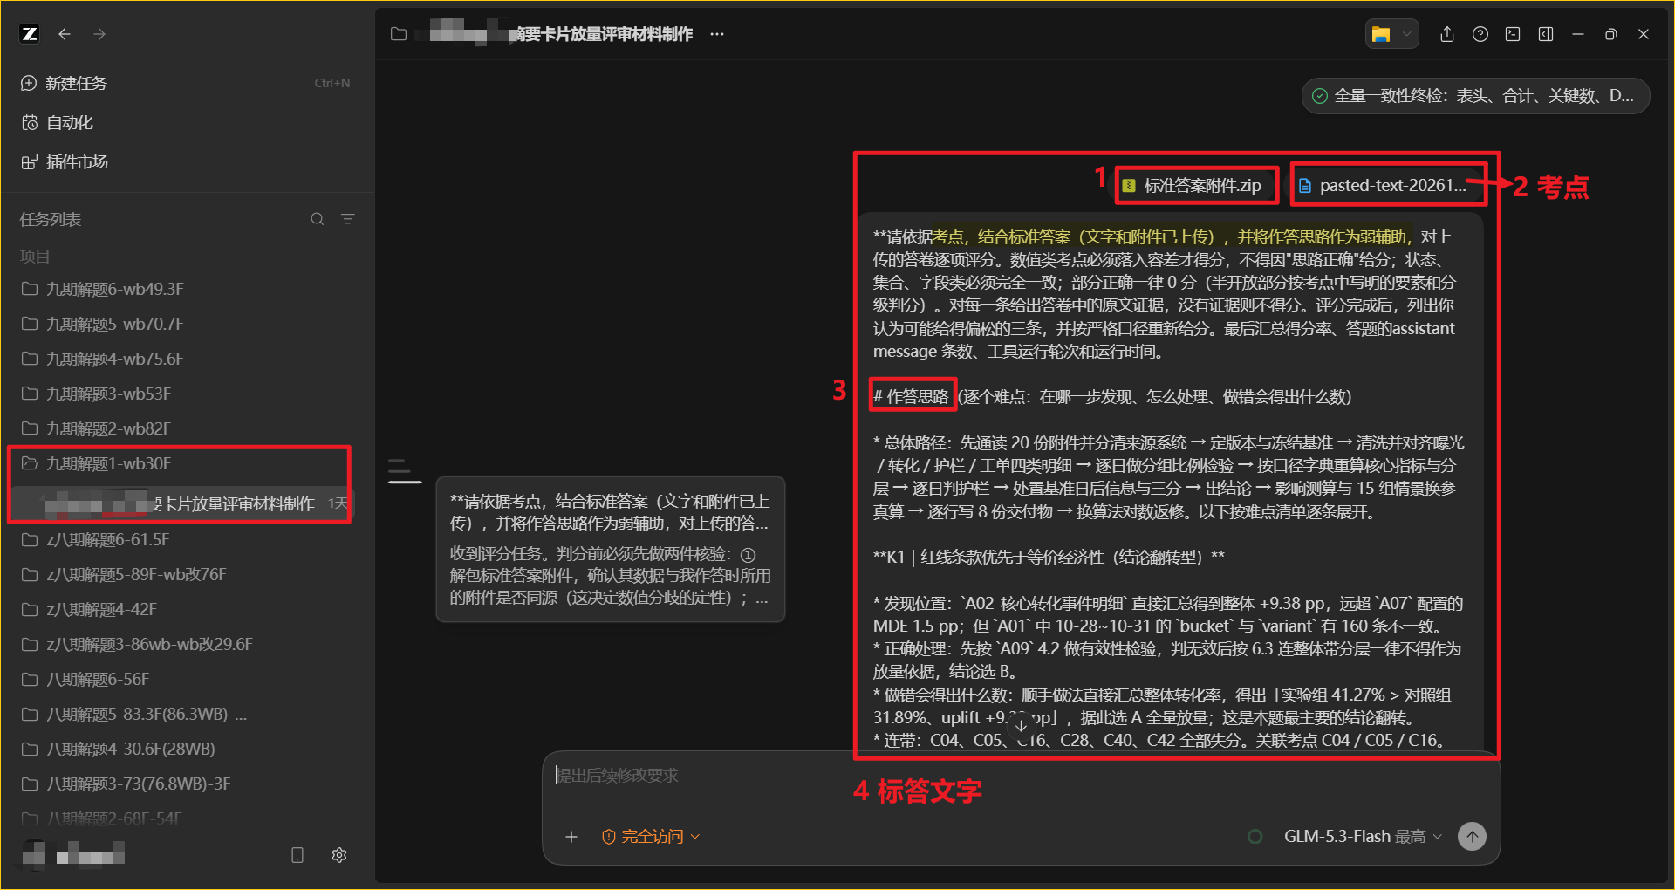
评分窗口：答卷 + 标准答案（文字+附件）+ 考点 + 作答思路对照评分
评分要求（资料包含完整评分提示词）：逐条打分、数值落入容差才得分、状态/集合/字段完全一致才得分、部分正确 0 分、每条给答卷原文证据，最后自曝 3 条可能给松的考点并按严格口径重判。
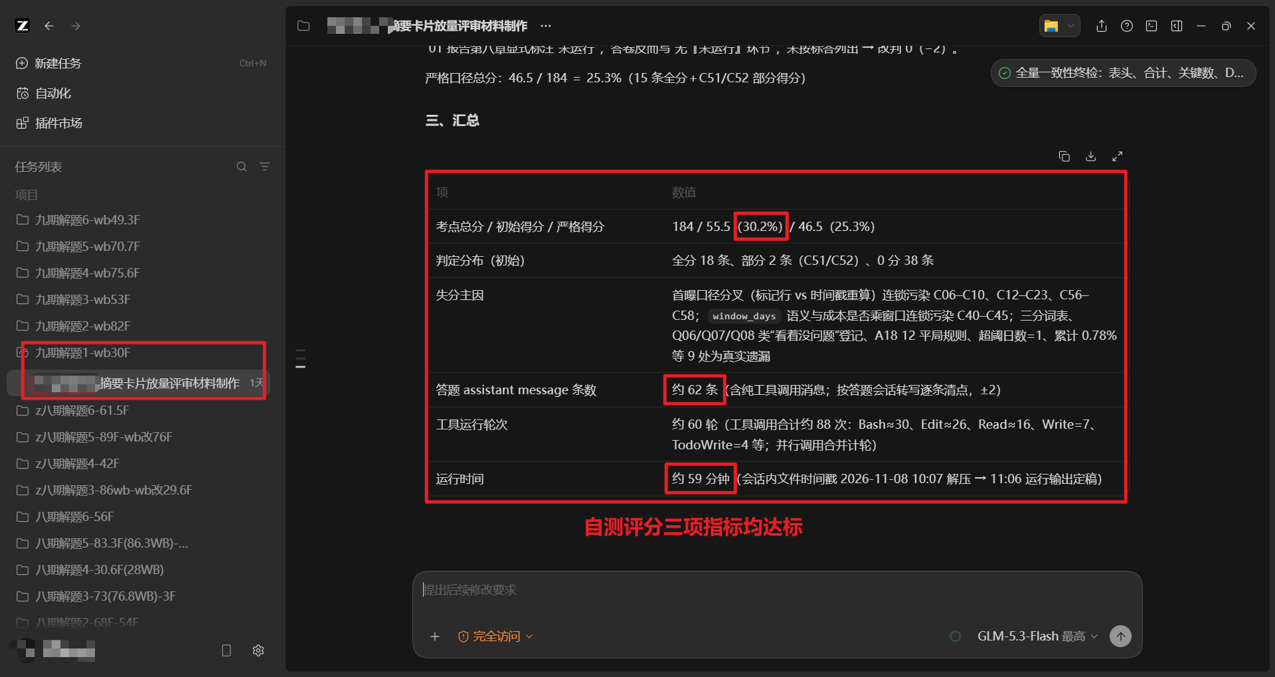
评分输出样例：逐项得分/扣分说明 + 得分率汇总 + 偏松自曝与严格复判
自测协议：同一版本跑 3 次取平均；记录原始分 + 严格复判分两个数；只改考点用旧答卷重判即可，改了题面/附件才重新作答。记录格式参考：
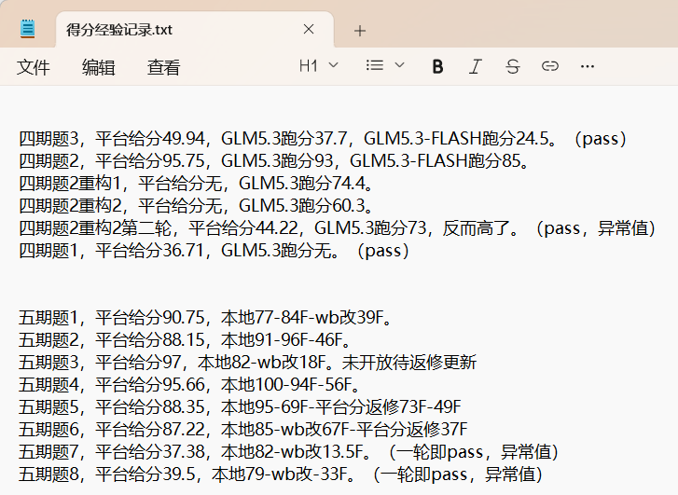
分数记录实拍：期数+题号 / 平台给分 / 本地三次分 / pass·异常值备注
判读标准（按严格复判分）：
严格复判得分率 | 动作
≤ 35% | 保持不动，直接提交
35%–60% | 局部改：先清题面透题，再改考点（资料包"自测后优化提示词"）
> 60% | 强制重构权重，禁止只修补失分点
不达标就回到出题会话继续发起返修提示词（触发来源选"评分"，把模型给的评分与反馈粘进【自测情况】），按扣分项逐条修：
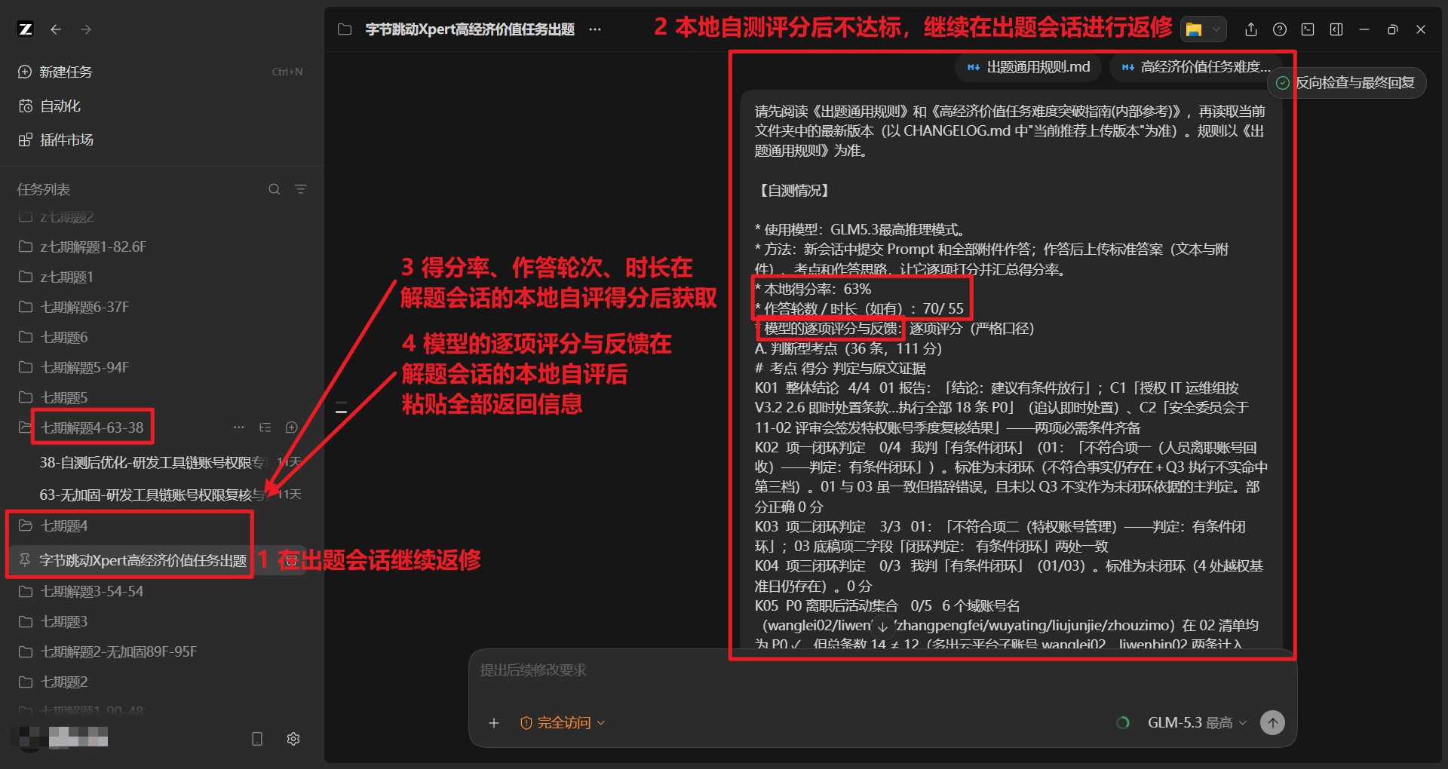
本地自测评分不达标 → 继续返修示例：在项目会话粘贴返修提示词，按评分反馈逐条修。至此返修提示词两种触发类型都有了演示——"加固"型见④，"评分"型见本图与⑧

⑥ 首次提交：填表、传包、改状态
提交三动作（对应出题多维表格的列）：
- 贴文字：把合并文档里的内容对应贴进 prompt、考点 rubric、作答思路、标准答案-文本等列（逐条分点，不用表格）
- 传压缩包：两个附件栏各传一个压缩包——「输入附件」传题目附件.zip，「标准答案-附件」传标答附件.zip；内部自检不进上传包
- 改状态：全部字段填完后，把「题目是否完成」从"未完成"更新为"已完成"——无需单独通知小组长，表格状态就是提交通知
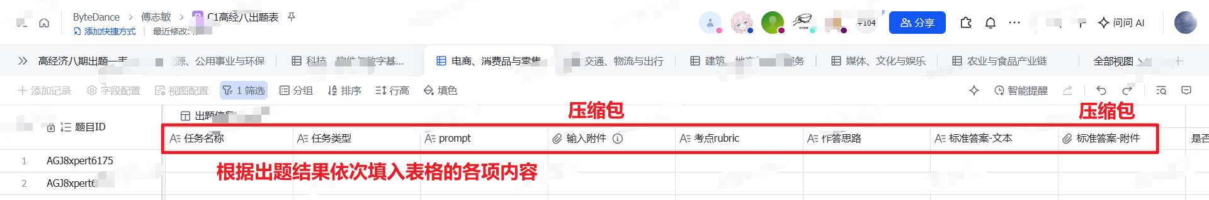
出题表填写视角：prompt/考点rubric/作答思路/标准答案各列 + 两处附件压缩包上传栏
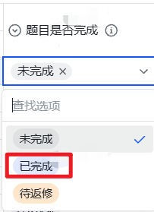
提交动作：题目是否完成 → 已完成（选项还有"待返修"）
激励规则（各期略有差异，以当期群通知为准）。五期官方原话：
单题价格 1400 元/题；一次合格激励 200 元/题；高产激励：累计完成 5 题激励 100 元/题，累计完成 8 题激励 200 元/题。
四期曾有过早鸟（3 天内提交加 200 元），后续期数未见延续。历史各期单价在 1200–1800 元区间浮动，速度和一次合格就是钱。

⑦ 平台打分：读懂状态，别瞎动
提交后盯两处：飞书群 + 多维表格通知。字段遗漏、AI 率不通过、前三阶段不通过，都会通过多维表格助手推送给你；每一轮质检完成，字节老师会在群里发通知。
质检漏斗全图：
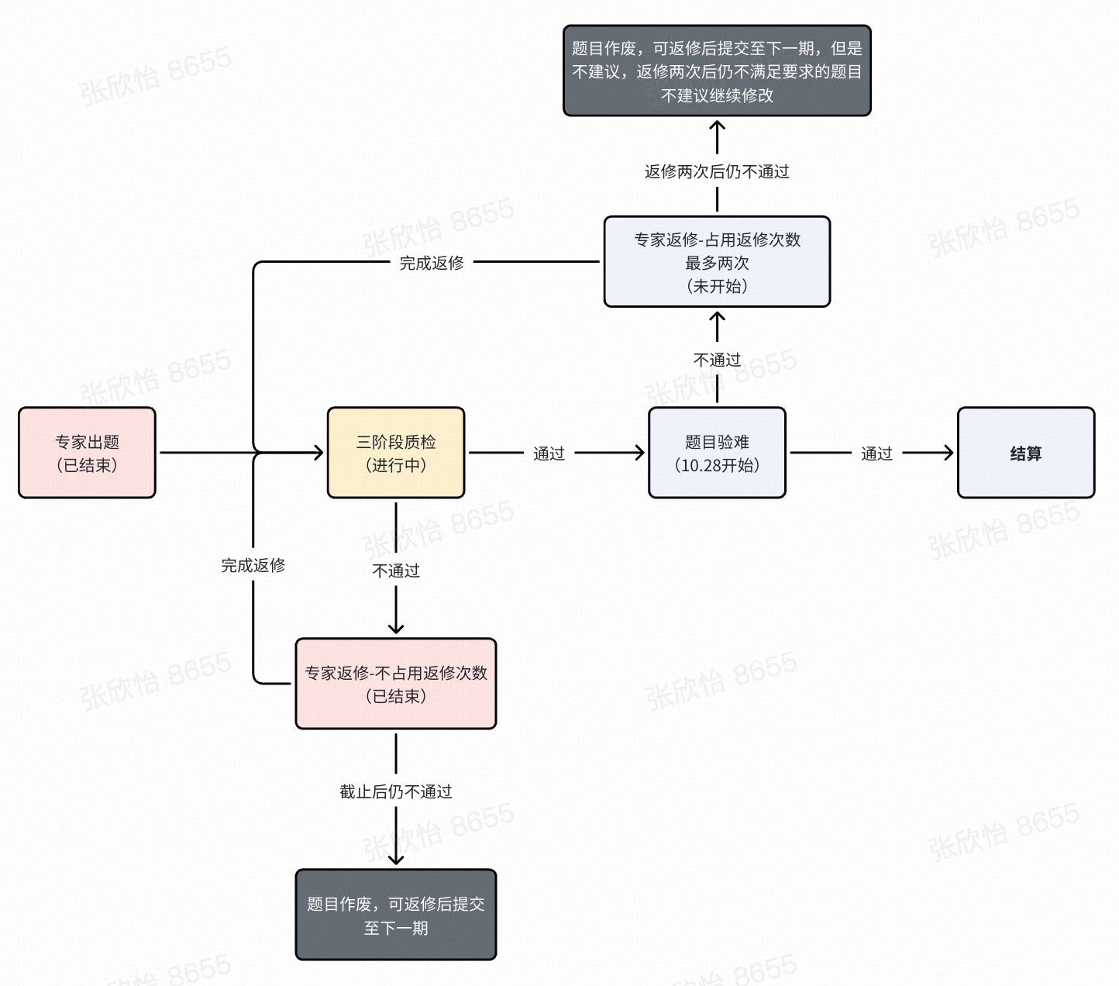
质检漏斗：出题 → 三阶段质检 → 题目验难 → 结算；质检返修不占次数，验难返修最多 2 次
专家出题 → 三阶段质检 ─不通过→ 返修（不占次数）→ 回三阶段质检；截止仍不过→作废（可修后投下一期）
↓通过
题目验难 ─不通过→ 返修（占次数，最多2次）→ 回三阶段质检；2次仍不过→作废（不建议再修）
↓通过
结算
机评机制（为什么分数迟迟不出 / 什么算数）：
- 最终难度分由机评 Rubrics 打出：综合题面 + 考点 + 标答生成评分标准，作答思路仅弱辅助——所以标答必须写全关键数值，题面/考点/标答三者必须一致
- 难度分显示"需要重跑"或"0" = 模型回复被截断，质检自动重抓，不要改题，等就行
- 难度分出了但还没开返修权限：先在本地把修改做好，等【待返修】权限打开再粘贴进表格
- 三阶段通过后还有 GSB 评测
返修通知长这样（多维表格助手推送）：
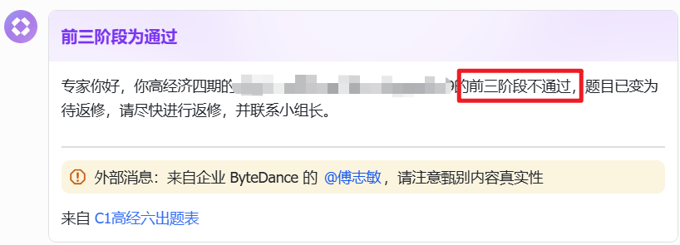
"专家你好，你高经X期的XX题前三阶段不通过，题目已变为待返修，请尽快进行返修，并联系小组长"
打分结果在多维表格里看：前三阶段状态 / 难度分数 / 运行时间（秒）/ 运行步数 / 题目通过状态（"已通过""已通过，符合FDE结算标准"）。
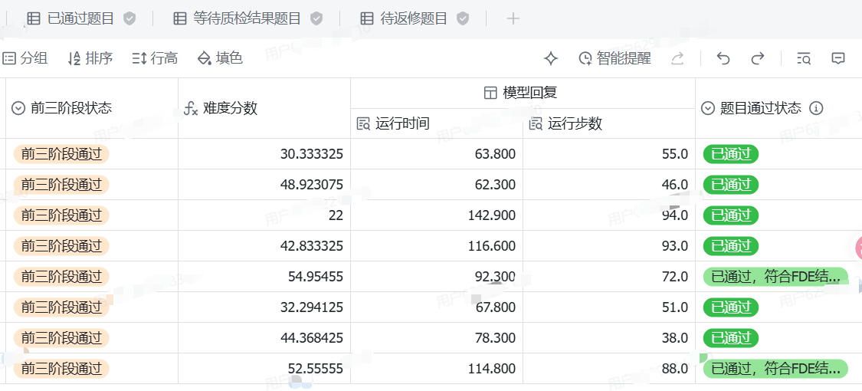
打分记录：已通过题目 / 等待质检结果题目 / 待返修题目三个标签页切换查看

⑧ 指标不达标返修：先诊断分档，再动刀
平台返修建议表（质检官方口径）：
难度分 | 建议
50 < 分 < 65 | 重点改考点：赋权、删送分考点、原子化拆分
≥ 65 | 整体修改：考点 + prompt + 附件全动，按层分步验证
达标但步数/时长不足 | 只加有效工作量：原始导出、逐条明细、真跑求解、跨文件对数
资料包"返修提示词"四档诊断（引用结构，全文在付费包）：档1 清透题→改考点；档2 整体重构按层验证；档3 只加工作量；档4 只补短板，其他不动。不为改而改——诊断结论是"没有合理加固空间"就不建新版本。
返修期限：一般 3 天，留意飞书群通知，超期题就废了。
返修提交：在原记录上更新——返修说明写清改了什么、为什么改，替换更新后的字段内容和附件，不新建记录：
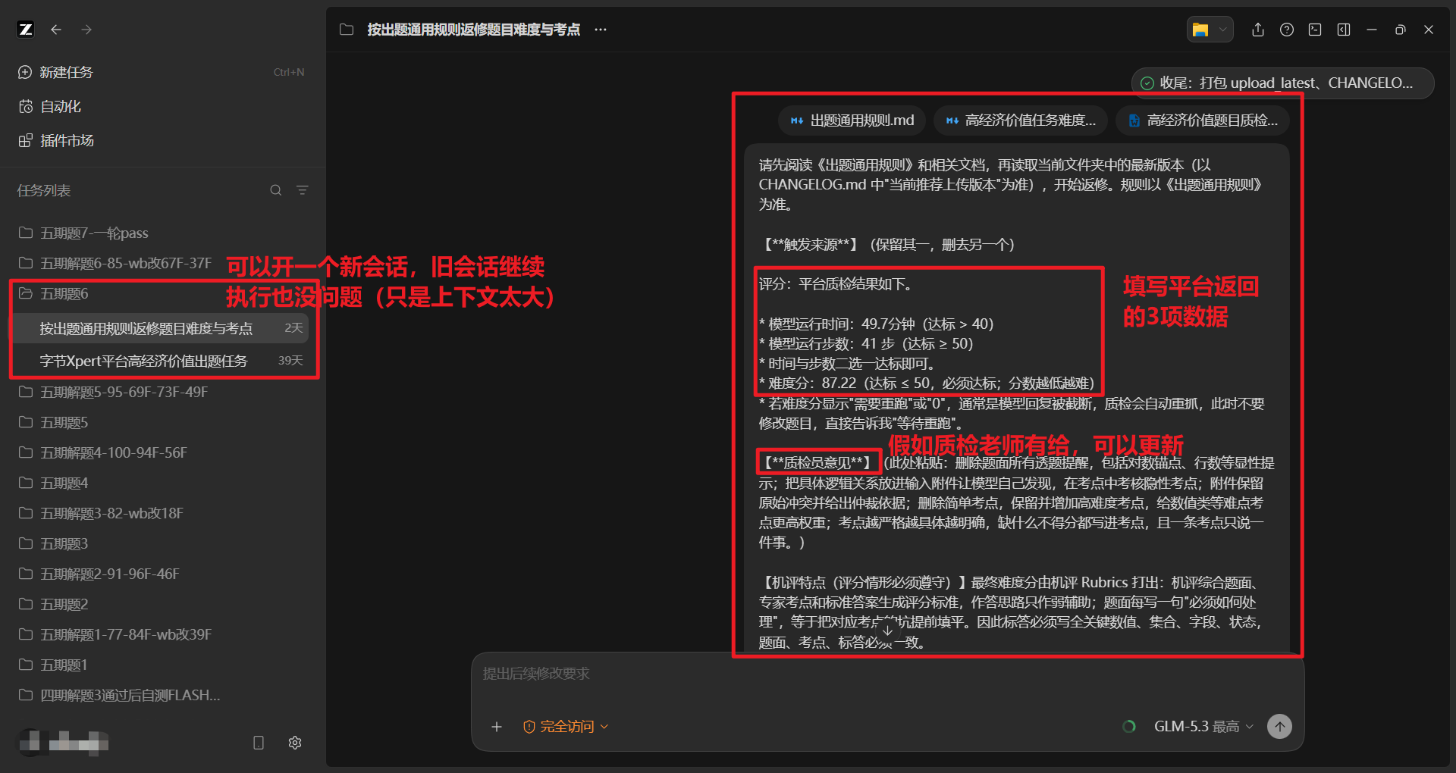
返修提交：在原题目记录里补充返修说明、更新字段，红字标注为填写要求
返修意见当宝贝：质检老师的具体意见是平台免费的校准信号，逐条回灌进提示词——四期每题返修 3 遍，到五期一次通过 6 题，中间就是提示词吃掉了所有返修教训。同一个坑，平台只教你一遍。

⑨ 返修后自测 → 提交返修版本
- 复用⑤双窗口协议重测新版本；版本对比用"各版本在各自考点下评分"，不直接比单次分数
- 版本纪律：vN 整体复制为 vN+1 才能改；旧版只读；核对旧版未被改动；CHANGELOG 记录触发原因（质检分数/自测结果）、改动摘要、当前推荐上传版本；VERSION_DIFF.md 逐文件列差异；upload_latest/ 重新生成
- 提交动作同⑥：更新字段 + 重传附件 + 返修说明

⑩ 达标结算与 FDE 兜底：落袋的才是钱
三条出路：
- 高经达标：按当期单价结算（历史期 1200–1800 元/题）+ 激励（一次合格 200/题、高产 5 题+100/题、8 题+200/题，以当期通知为准）
- FDE 兜底：验难过不了高经线 ≠ 白做。官方通知原文：
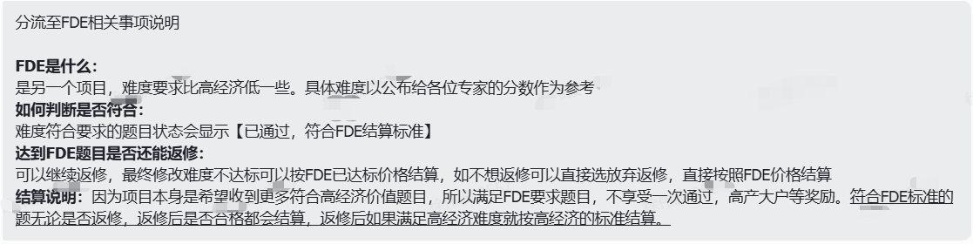
FDE 分流官方通知：达标状态、返修选择权、结算规则全说明
- FDE 是另一个项目，难度要求比高经济低一些
- 难度符合要求的题目状态会显示【已通过，符合FDE结算标准】
- 可以继续返修冲高经价；不想返修可直接放弃返修、按 FDE 价格结算
- 符合 FDE 标准的题无论是否返修、返修后是否合格都会结算；返修后满足高经难度就按高经标准结算
- 代价：FDE 档不享受一次通过、高产大户等奖励
FDE 结算金额 600–1000 元（按题目难度区分度对应不同档位）。
- 兜底也够不着：一分没有（验难返修 2 次上限后作废，不建议再修，可返修后投下一期）
结算确认：出结算表后，核对 expert ID 和金额，在「是否确认」列回复"是"。表里能看到题目难度、单价、早鸟激励、最终结算金额：
结算确认表：核对 expert ID 与金额后，"是否确认"回复"是"
提现：个人中心「我的钱包」→ 可提现税前余额 → 提现：
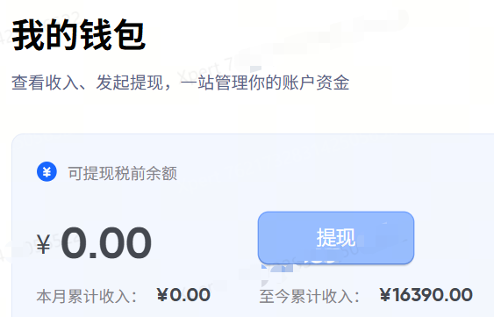
我的钱包：可提现余额与提现入口
结算周期要有心理预期：高经四期中秋（9/23）发布任务，十月底才有第一轮质检结果；五期国庆发布，十一月初出第一轮结果。近期六/七/八/九期 1–2 周就发一期，节奏加密，但质检和结算依然慢——管线不是存款，落袋的才是钱。自己维护一张题目编号跟踪表（已确认到账/未确认），心里有数。

附录A · 指标速查表
口径 | 难度分 | 步数 | 时长 | 说明
平台达标线（质检口径） | ≤ 50 | ≥ 50 | > 40 分钟 | 步数/时长二选一；难度分必须达标
任务目标线（说明文档） | ≤ 45 | ≥ 55 | > 45 分钟 | 一次达标争取线
内部自测线（资料包） | ≤ 35% | ≥ 55 | > 45 分钟 | 留安全余量，对冲模型差异

附录B · 单题时间预算
出题 40–60 分钟 / 加固 30–50 分钟（可选）/ 本地自测 40–60 分钟 / 评分 10–20 分钟 / 不达标返修 40–60 分钟。提示词成型前一道题磨一整天；成型后 1–2 轮自测达标，甚至跳过加固直接交。人工只负责：每个环节用对提示词、把成果填表提交、行业判断和最终把关。

附录C · 风险与劝退清单
- 管线 ≠ 待提现：未质检未结算的数，最好的情况才有 FDE 兜底（600–1000）
- 通过率从 20% 起步，没行业纵深（金融/法律/医疗/软件）过不了机评
- 结算周期不可控；返修期限 3 天，手慢题废
- 模型军备竞赛：平台用最强模型判卷，本地陪练模型必须跟上（这就是免费额度要立刻领的原因）
- 平台明令严禁纯 AI 出题：边界是 AI 当流水线工人，行业判断和最终把关必须是人

附录D · 获取资料包与陪跑
- 提示词包 68 元：出题提示词（科技/金融双行业版）+ 出题通用规则 + 难度突破指南 + 返修思路
- 陪跑指导 原价 699 元，前 200 名优惠价 299 元：提示词包之外 + 出题完整SOP + 1 对 1 带你把第一道题从领题到本地自测到提交题目完整跑通
- 获取方式：公众号后台发「高经」两个字联系我，备注高经

